SEQUENCE 1 Géo : Habiter la France
Thème 2 : De la ville à l'espace rural, un territoire sous influence urbaine
Etude de cas : L’espace urbain de Beauvais
Séance proposée à une classe de 3ème prépapro de 15 élèves.
Durée : 2 heures voire 2 heures 30

Objectifs :
Cette étude doit permettre à l'élève de :
- caractériser, à partir d'une étude de cas, ce que sont un espace urbain et un espace rural ;
- connaître et utiliser les termes suivants : agglomération, croissance urbaine, péri-urbanisation ;
- expliquer comment l'espace rural proche est transformé par le processus d'étalement urbain ;
- localiser les dix premières agglomérations sur une carte de France ;
- se familiariser avec le site géoportail et utiliser les TICE dans une séance de géographie.

Cette séance nécessite une salle équipée d’ordinateurs pour chaque élève (ou un ordinateur pour deux) et un vidéoprojecteur. Chaque élève dispose d’un support papier sur lequel figurent toutes les étapes et consignes de travail. Il le renseigne au fur et à mesure de la séance.
Les documents qui constituent le dossier support de l’étude de cas sont dévoilés au fur et à mesure de la séance. Les cartes topographiques et les vues aériennes visibles sur le site géoportail sont considérées comme des documents de ce dossier.  Dans les pages qui suivent, les consignes données aux élèves ou les questions posées sont en caractères gras. Les réponses attendues ou ce qui peut servir de trame de trace écrite sont en italiques.  DOC. 1 : Tapez l’adresse http://www.geoportail.fr puis suivez les étapes ci-dessous :  Etape 1 :  Taper le nom de la commune « Beauvais » (Oise) puis cliquer sur « Y aller ».  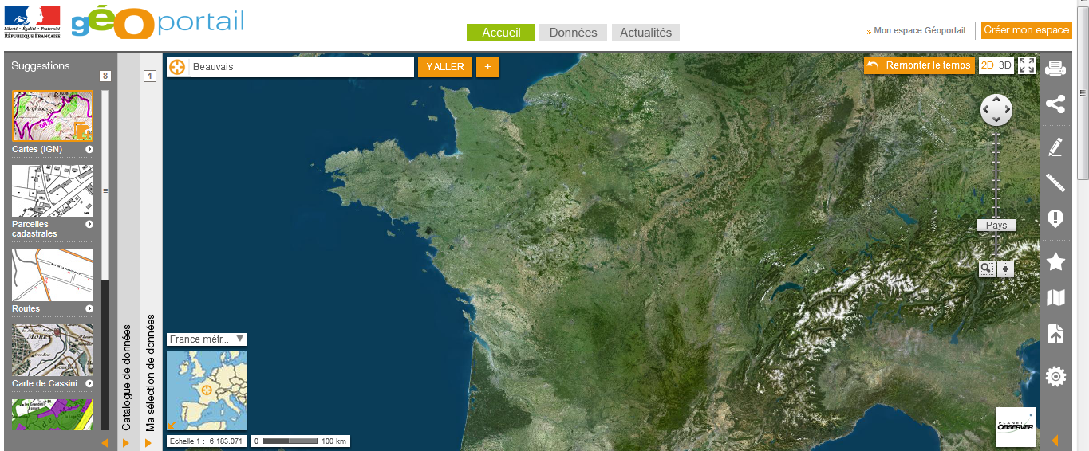  Etape 2 :  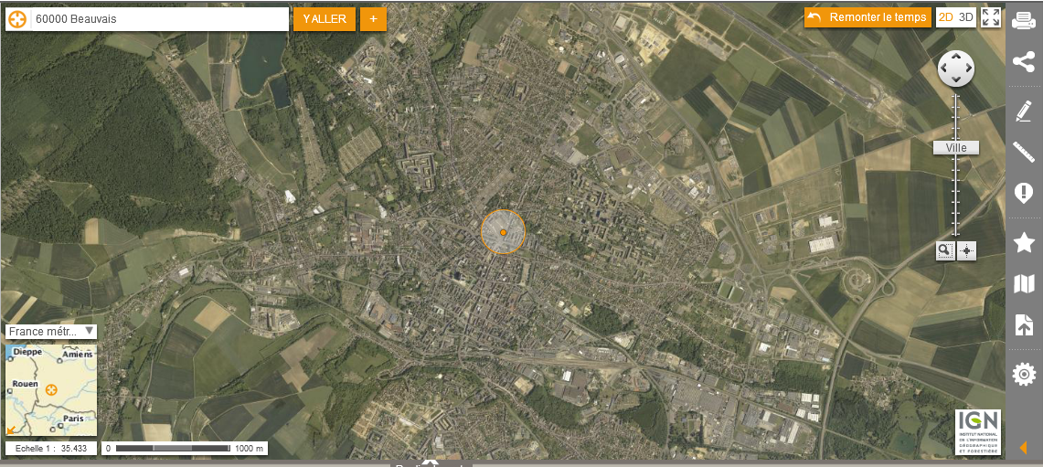  Déplacer le curseur du haut vers le bas pour modifier l’échelle.  Positionner le curseur sur l’échelle 1 : 55.750  Première remarque : Comment l’espace urbain se distingue-t-il de la campagne, de l’espace rural ?  - espace bâti en continu  - espace bâti sur de grandes surfaces  - population importante  Etape 3 :  Cliquer sur la rubrique cartes IGN  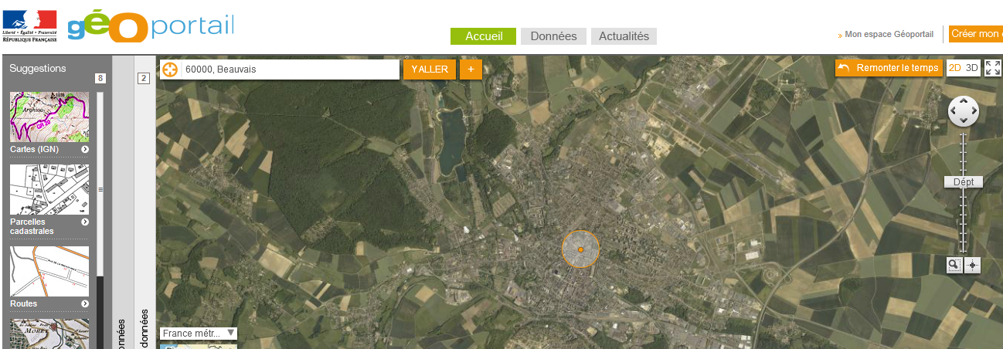  Etape 4 :  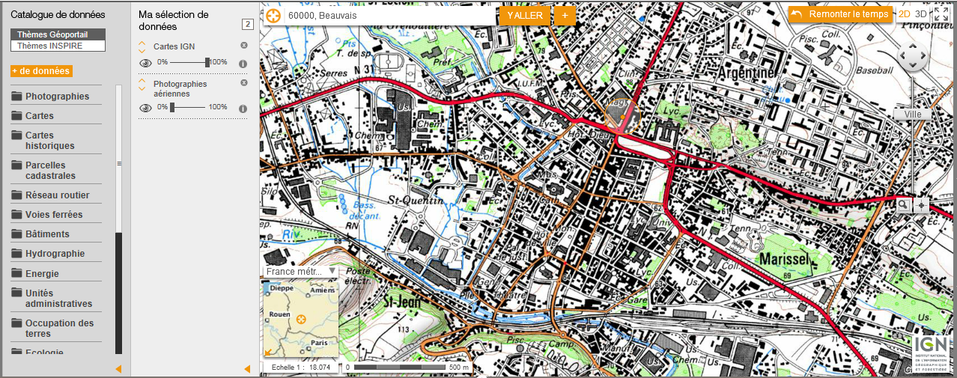  Remonter le curseur afin d’obtenir l’échelle 1 : 10955  Déplacer le curseur de la carte IGN à droite sur 100% et celui de photographies aériennes sur 0%  Centrer la carte sur le centre de Beauvais  Comment s’organise le centre ?  1) Observez le centre-ville de Beauvais en vous aidant de la carte IGN (échelle 1/10 955) et de la photo aérienne.  → D’après les toponymes de la carte IGN (abréviations en italiques), quels types d’activités trouve-t-on essentiellement au centre de la ville ?  Activités administratives, culturelles (+ financières : banques)  2) Le centre de Beauvais s’est développé autour de quartiers très anciens. Quel monument permet de justifier cette affirmation ?  La cathédrale  Etape 5 : Travail collectif  Sur la carte IGN, positionner le curseur sur l’échelle 1 : 23215. Relever toutes les abréviations en italiques puis les classer dans le tableau suivant :  Fonction résidentielle Fonctions tertiaires Fonction industrielle  Activités administratives Activités culturelles Activités sportives Activités liées à la santé Activités commerciales  Quelles remarques peut-on émettre à la lecture de ce tableau ?  La ville de Beauvais, à l’intérieur de son espace, a des activités très diverses. On dit que les fonctions urbaines sont diverses et ce sont ces fonctions qui différencient également un espace urbain d’un espace rural.  Ex : village = pas de préfecture, de musée, de cinéma ou de lycée…  Progressivement, l’urbanisation gagne du terrain sur les espaces ruraux. Comment peut-on voir que la ville a gagné sur la campagne, qu’elle s’est « étalée » sur l’espace rural ?  Etape 6 : Carte IGN échelle : 1/23 215  On relève les noms des principaux quartiers de Beauvais : Voisinlieu (voisin d’une lieue = 4 km ; ban-lieu = espace d’une lieue autour du centre), Marissel (ancien village de vignerons), St Just des Marais, St Jean, St Lucien On constate que ce sont des noms d’anciens villages qui ont été rattrapés, « engloutis », « grignotés » par l’étalement de la ville.  Lecture et explicitation du texte suivant :  DOC. 2 : Beauvais continue de perdre des habitants  C'est une chute lente, mais inflexible. Depuis 1999, Beauvais n'a cessé de perdre des habitants. Au 1er janvier 2011, la population légale de la ville stagne à 56382 habitants. Les Beauvaisiens étaient 56637 en 2010 et 56919 en 2009 […] « Cette baisse de population est liée au phénomène de décohabitation. Il y a de plus en plus de familles monoparentales, de parents divorcés, explique Fabrice Luginbuhl, le responsable des services à la population.[…] A côté, Allonne, Tillé et Goincourt attirent les familles. Jean-Marie Jullien, le premier adjoint au maire, est forcément plus nuancé. « Ce serait inquiétant si la population de la communauté d'agglomération diminuait elle aussi. Cela voudrait dire que l'on perd en attractivité. Mais là, c'est un phénomène que l'on retrouve dans les villes-centres. Elles perdent des habitants au profit des communes les plus proches. La majorité des gens préfèrent aujourd'hui une maison avec un petit jardin plutôt qu'un grand appartement en centre-ville. Ils préfèrent vivre à la campagne en profitant des services de la ville. » Et l'élu de citer les villages d'Allonne et du Tillé qui ont « explosé » ou Goincourt qui « séduit de plus en plus parce qu'il est aux portes de Beauvais ». Source : Le Parisien, 18 janvier 2011  DOC. 3 : La Communauté d’Agglomération du Beauvaisis (CAB)  31 communes et 81 350 habitants  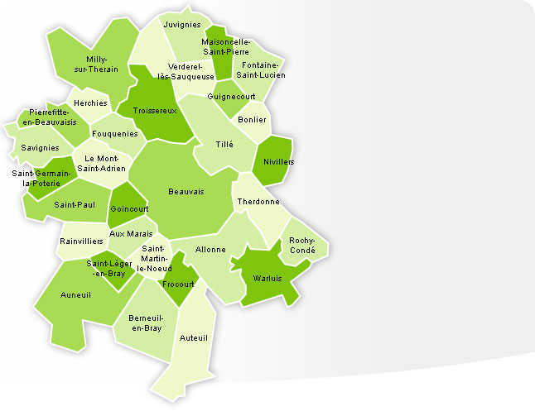  Questions :  - Que se passe-t-il depuis quelques années pour la ville-centre de Beauvais ?  Elle perd des habitants.  - Quelles communes gagnent des habitants ? Localisez-les sur la carte DOC. 3 en les coloriant.  Communes d’Allonne, Tillé, Goincourt  - Quelles sont les raisons de la croissance de ces communes ? Surlignez le passage qui l’explique.  « La majorité des gens préfèrent aujourd'hui une maison avec un petit jardin plutôt qu'un grand appartement en centre-ville. Ils préfèrent vivre à la campagne en profitant des services de la ville ».  Comment appelle-t-on en géographie la zone située autour d’un centre ? La périphérie  L’ensemble urbain constitué d’une ville et de ses périphéries constitue une agglomération.  Lorsque la périphérie extérieure d’une agglomération s’urbanise, on parle de périurbanisation. Ici, on constate donc la périurbanisation des communes d’Allonne, Tillé et Goincourt.  Etape 7 : Travail collectif, au tableau avec le vidéoprojecteur et le site géoportail.  Carte IGN échelle : 1/23 215 sur laquelle on superpose la photo aérienne à la même échelle et en déplaçant le curseur vers la zone aéroportuaire.  Qu’observe-t-on ?  On observe des terrains sans cultures, en travaux, dans l’espace rural situé en périphérie de Beauvais. Nous sommes près de la commune de Tillé.  A quoi correspondent ces travaux ?  Observer et lire le DOC. 4.  DOC. 4 : La ZAC de Beauvais-Tillé  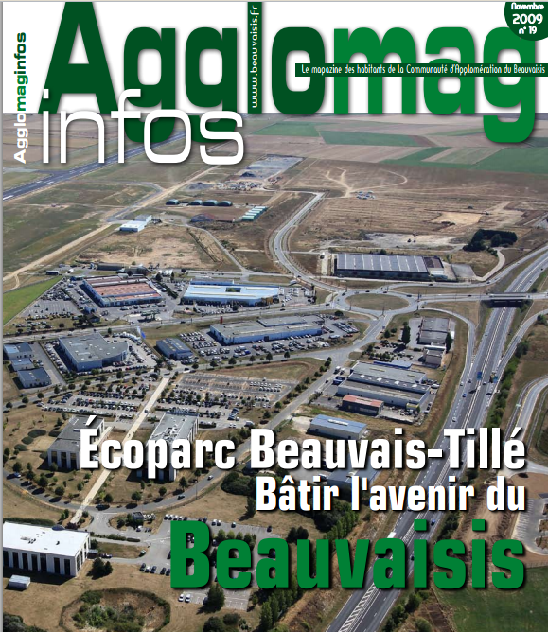  La CAB souhaite procéder à l’aménagement d’une zone d’activités économiques sur les communes de Beauvais et Tillé, à proximité immédiate des emprises aéroportuaires.  Ce projet prendrait la forme d’une zone d’aménagement concerté (ZAC) […] L’agglomération de Beauvais constitue le principal pôle d’emplois de l’ensemble du Pays du Grand Beauvaisis. Pour assurer durablement la continuité de son développement et de sa diversification économique, la Communauté d’Agglomération doit augmenter son offre de terrains à vocation économique. Le secteur sur lequel doit s’implanter le futur parc d’activités, d’une superficie de 125 hectares environ, est situé en bordure de l’aéroport de Beauvais-Tillé. […] L’objet de l’opération est de créer un parc d’activités destiné à accueillir des entreprises industrielles, tertiaires, logistiques, de Recherche/Développement et de bureaux.  Une place importante sera accordée aux équipements publics ou d’accompagnement pour la vie des entreprises et des salariés, y compris pour celles et ceux de parcs d’activités environnants. Ainsi, le projet prévoit la création d’un centre de congrès.  Source : Agglomaginfos, septembre 2009  Questions :  Qu’est-ce qu’une ZAC ? Zone d’Aménagement Concerté  Quel est le but de ce projet ?  Créer un parc d’activités destiné à accueillir des entreprises industrielles, tertiaires, logistiques, de Recherche/Développement et de bureaux afin d’assurer durablement la continuité du développement et de la diversification économique de l’agglomération de Beauvais.  Avec la création de cette ZAC, l’agglomération de Beauvais va donc s’étaler en direction de la commune de Tillé et sur les espaces ruraux situés entre les deux communes.  Comment le voit-on sur la photo aérienne ?  DOC. 5 : Vue aérienne de Beauvais-Tillé (vidéoprojecteur)  Commune de Tillé  Les élèves complètent les encadrés sur leur polycopié :  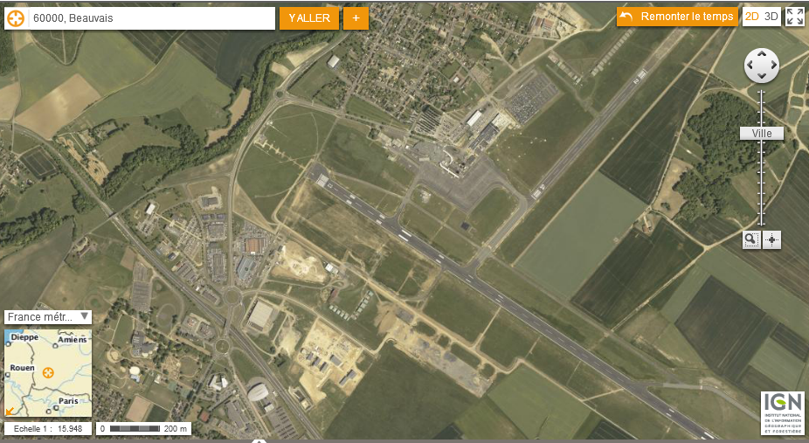  ZAC de Beauvais-Tillé  Aéroport de Beauvais-Tillé  Les élèves comparent la photo aérienne précédente avec le plan d’aménagement de la ZAC (DOC. 6) et constatent que celle-ci s’étale sur des zones agricoles, en direction de la commune de Tillé.  Quelles peuvent-être les conséquences de cet étalement urbain de Beauvais sur l’espace rural environnant ?  L’espace rural environnant est complètement transformé avec la construction des entreprises et infrastructures associés.  La commune de Tillé peut voir s’installer de nouveaux habitants d’où la nécessité de construire de nouveaux logements, de nouvelles zones pavillonnaires. La création de cette ZAC implique la construction de routes pour y accéder. Cela implique également pour les personnes qui iront y travailler de posséder un véhicule et donc la construction de parkings pour s’y garer.  DOC. 6 : Plan de la zone d'activités de Beauvais-Tillé (vidéoprojecteur) | Repères  Les dix premières agglomérations françaises.
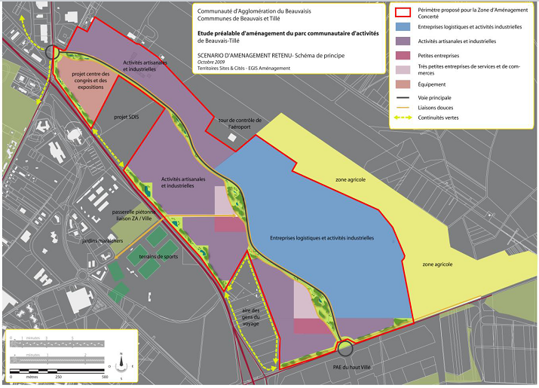
Le périmètre proposé pour la Zone d'Aménagement Concerté figure en rouge. On le délimite sur le poly élève.
Source : Dossier de création de la zone d'aménagement concerté de Beauvais-Tillé Territoires Sites & Cités, Egis Aménagement - Communauté d'Agglomération du Beauvaisis Rapport de présentation – Mars 2010

Contextualisation :
DOC. 7 : La France des villes

L’aire urbaine englobe l’agglomération (ville centre) ainsi que les communes périurbaines.

Consignes :
- Repérez et surlignez les dix plus importantes aires urbaines.
- Que remarque-t-on pour l’aire urbaine de Beauvais ?
- Comment peut-on expliquer l’absence de grandes aires urbaines à proximité de Paris ?
Les villes exercent une influence sur l’espace qui les entoure. Plus une agglomération est importante, plus sa zone d’influence est étendue. Ce qui fait l’importance d’une agglomération c’est non seulement le nombre de ses habitants, mais surtout la qualité et la multiplicité des services et activités qu’elle offre. Du niveau local au niveau national, une hiérarchie s’établit donc entre les villes.

DOC. 8 : Nombre d’habitants des aires urbaines françaises (2007)
1 | Paris |  |  |  |  |  |  | 11 836 970
2 | Lyon |  |  |  |  |  |  | 1 757 180
3 | Marseille |  |  |  |  |  |  | 1 618 369
4 | Lille (partie française) |  |  |  |  |  |  | 1 163 934
5 | Toulouse |  |  |  |  |  |  | 1 118 472
6 | Bordeaux |  |  |  |  |  |  | 1 009 313
7 | Nice |  |  |  |  |  |  | 999 678
8 | Nantes |  |  |  |  |  |  | 768 305
9 | Strasbourg (partie française) |  |  |  |  |  |  | 641 853
10 | Toulon |  |  |  |  |  |  | 600 740
Amiens | : 273 686
Beauvais : | 103 995

Cécile Fréville, PLP lettres histoire au LP Jules Verne de Grandvilliers

